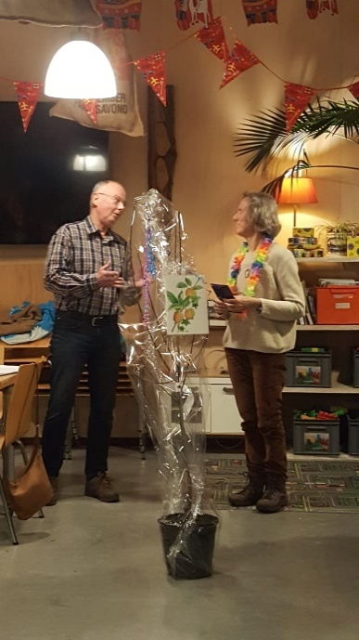**Klaske Montizaan neemt afscheid.**

In 2013 meldde Klaske zich aan als vrijwilligster bij Stadstuin Rusthout.   
Dat ze zo’n rol van betekenis bij de Stadstuin zou gaan krijgen was toen nog onduidelijk. Nu – na haar afscheid op 17 november 2022 – blikken we nog even terug op haar verdiensten. Klaske begon als beheerder, maar werd al snel coördinator tuin. In die functie was zij het aanspreekpunt voor de moestuin, bloementuin en de minimoestuintjes. Ze stapte, zoals ze zelf zegt, al op een rijdende trein want er lag al een blauwdruk van de tuin.

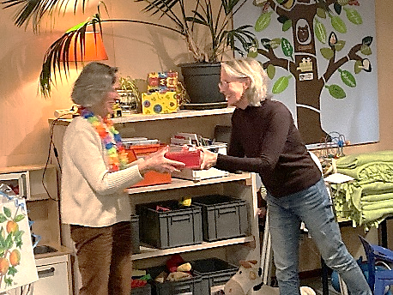Daaronder vielen bijvoorbeeld de ‘vierkantemeterbakken’ ook wel mini moestuintjes. Die leidden tot een toeloop van belangstellenden uit de hele omgeving voor het kweken van eigen groenten en vruchten. Ook leerlingen van de Maria Bernadetteschool konden zo kennismaken met een klein groentetuintje en leren hoe ze groenten kunnen opkweken. Vele leerlingen hebben inmiddels, jaar in jaar uit, enthousiast in hun tuintjes gewerkt.

Klaske is een groot voorstander van de op ecologische manier moestuinieren en continueerde met hart en ziel dat wat mede vrijwilligers al hadden bereikt. Ze droeg de fakkel ijverig verder en enthousiasmeerde nieuwe vrijwilligers. Ook bij het uitwerken van de plannen voor de bloementuin was zij aanvankelijk zeer actief en dat is geleidelijk weer door andere vrijwilligers opgepakt

Vrijwilligers die lekker buiten en in de grond bezig wilden zijn met het verbouwen van diverse groenten, kolen, knollen en kruiden vonden in Klaske een aardige, geduldige en goede leermeesteres die de kneepjes van het vak met liefde overdroeg.

In samenspraak met enkele andere vrijwilligers introduceerde zij de Tuinhuislunches die zijn uitgegroeid tot een goed bezochte vaste activiteit. Ook talrijke kookworkshops gaf Klaske met veel plezier. Met groenten uit onze eigen tuin leerde ze belangstellenden een heerlijke diverse vegetarische maaltijd te bereiden die vervolgens in een gezellige sfeer gezamenlijk werd genuttigd.

Als lid van Velt, een organisatie die je voorgaat in ecologisch koken, leven en tuinieren, organiseerde Klaske de zg. Velt-ecotuindagen op Stadstuin Rusthout om kennis te delen met een ieder die er belangstelling voor heeft. Voor velen uit Leidschendam en Voorburg een reden om langs te komen en de informatiekraam te bezoeken.

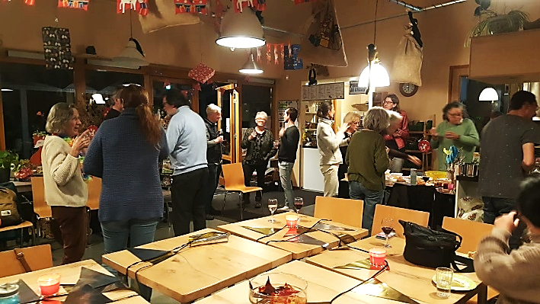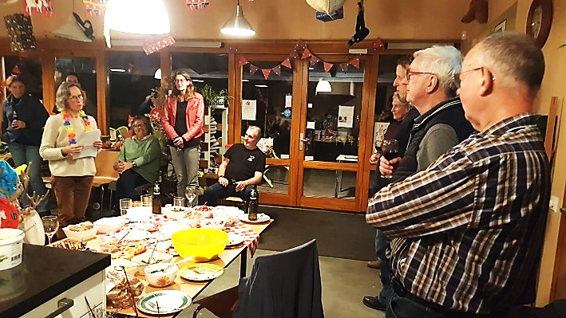Tijdens een gezellig samenzijn namen we met het hele Tuinteam afscheid van Klaske, dankbaar voor alles wat ze voor hen én de Stadstuin Rusthout heeft betekend.